附件:
济宁医学院附属医院2021年度新员工报到说明
一、户口迁移证或户籍证明：户口迁移实行个人自愿的原则。新员工户口迁移至我院属于集体户口，主要用途为出具户籍证明、补办身份证、在本市学习驾照等。已婚、户口为济宁市县市区、在济宁市内有住房者一般不予迁移。入职后单位集中办理，之后不再单独办理落户手续。户口迁移地址填写：山东省济宁市公安局渔山派出所。需提交户口迁移证或户口本户籍内页（个人页）。需提供岗位类型、学历、身高、血型等信息。
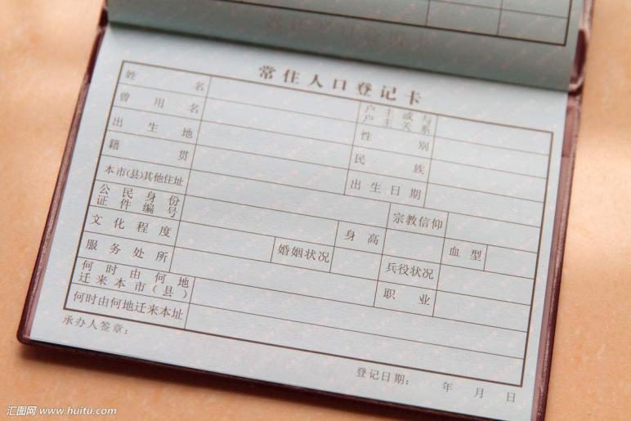
户籍内页
二、照片说明：纸质照片需彩色免冠标准照一寸8张，白色背景，彩色免冠标准照二寸6张（男士深色西服、浅色衬衣、深色领带，女士束发，正装）浅蓝色背景，使用圆珠笔在照片背面注明姓名及专业，待墨水干后按单张裁好随身携带备用。二寸照片需保留jpg格式电子版，作为胸牌照片使用。要求像素为626*413，大小为50KB-98KB，命名为工号-姓名，电子版照片、照片登记表于8月6日前请以邮件的形式发送到邮箱jyfylj@163.com，邮件主题请命名为“求职岗位＋姓名”。照片登记表已发布到新员工微信群。
三、学历证书认证流程
登陆网址：百度直接搜索“学信网”或登陆网址（http://www.chsi.com.cn）
1.选择“学信档案”。
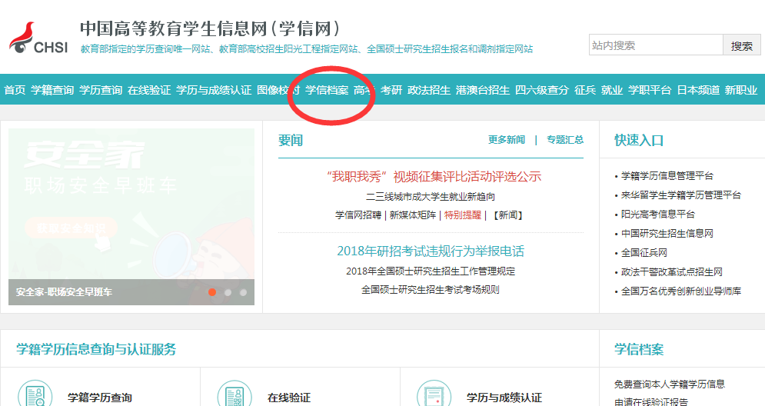
- 选择“注册学信网帐号。
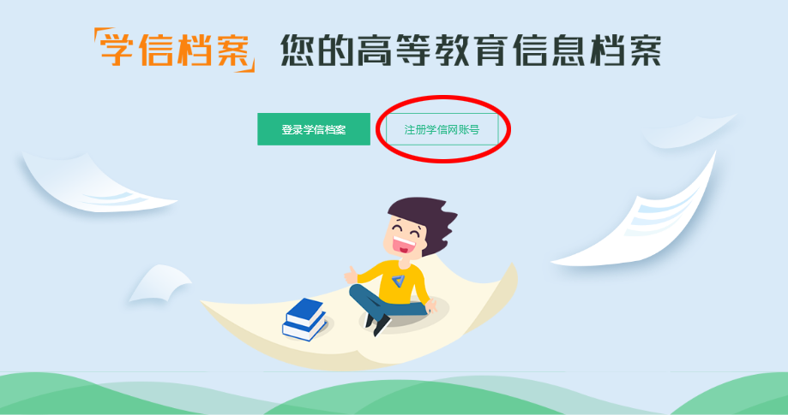
3、输入相关信息
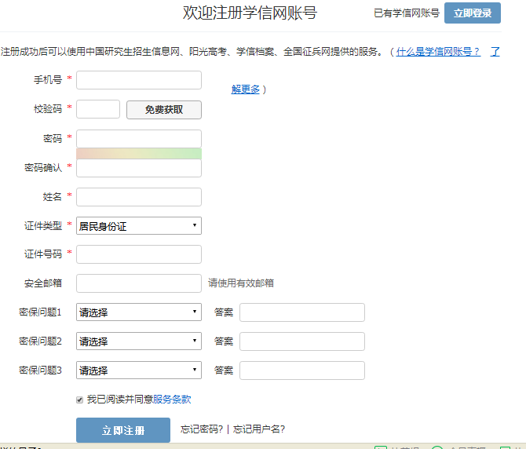
4、返回登录页面。
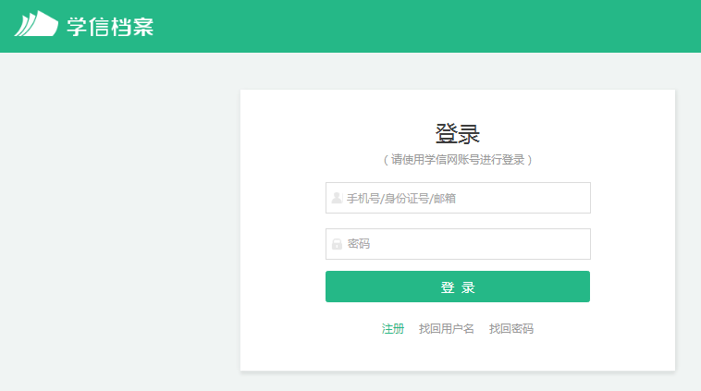
- 选择“申请在线验证报告”。
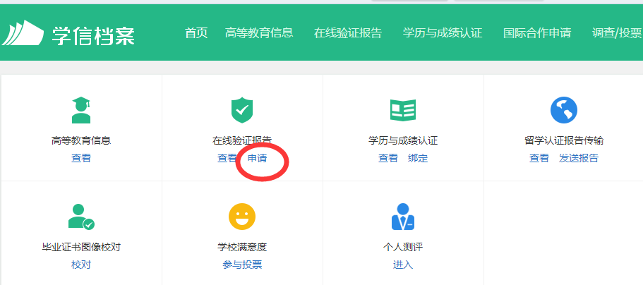
6、选择教育部学历证书电子注册备案表“查看”，注意：点击右侧教育部学历证电子注册备案表，不是左侧教育部学籍在线验证报告！
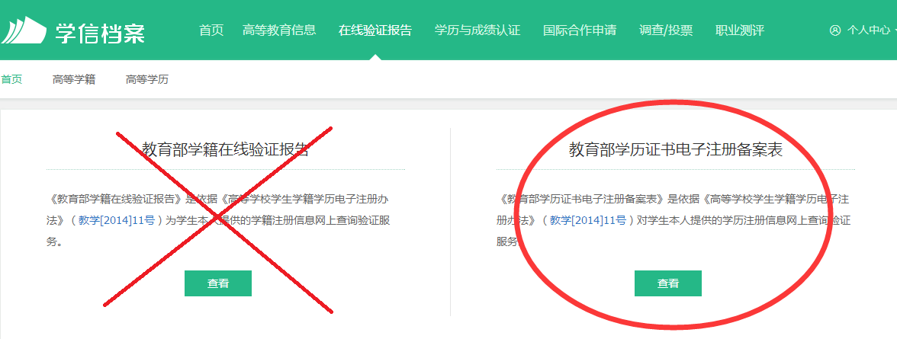
注意：报到前1-7天进行认证及打印，避免学历认证报告过期。
7、选择“查看”。
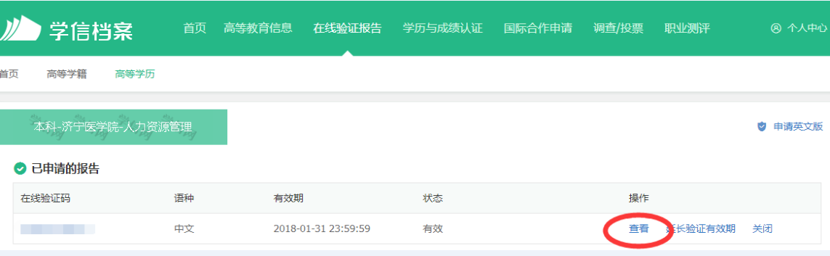
8、完毕之后会自动跳转至该界面，点击右上方第二个图标--下载报告，下载每个学历层次的《教育部学历证书电子注册备案表》。注意：将各学历层次pdf格式的《教育部学历证书电子注册备案表》重命名为工号-姓名学历层次（学历层次包括：专科、本科、硕士、博士），发送至373889046@qq.com邮箱。
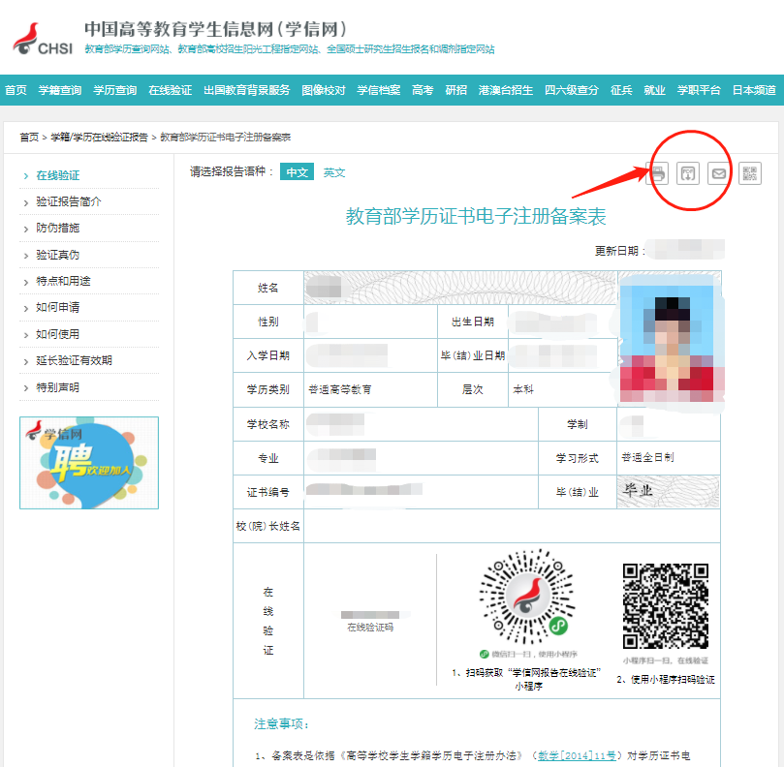

四、集体宿舍安排
- 住宿条件：当年入职的硕士研究生学历且家不在市区居住未婚职工（市区是指北至任兴路、南至临菏路、东至洸府河、西至新运河）；
- 办理方法：由组织人事处审核批准后，持开具的住宿通知单到宿舍管理处安排住宿，住宿人员需自带被褥。
（三）提供个人近期一寸免冠彩色照片2张，用于宿舍信息登记。
五、医院图示
（一）报到地点：医院④号楼（培训中心）六层学术报告厅

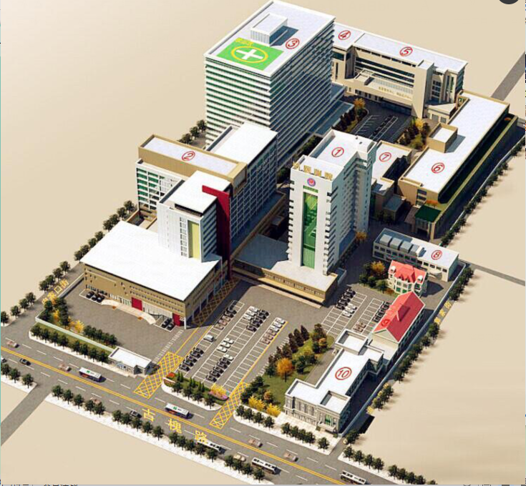
（二）外塘子街宿舍：
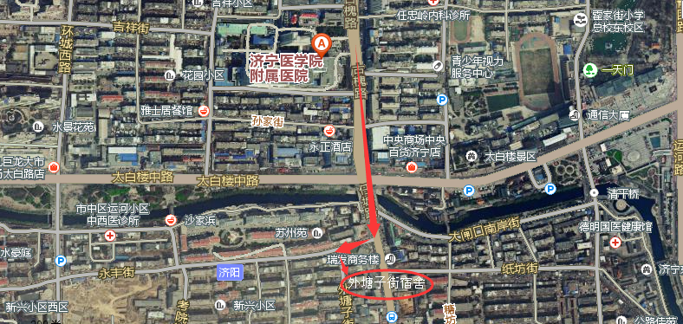
七、附院周边购置生活用品地址：
（一）草桥口批发市场：
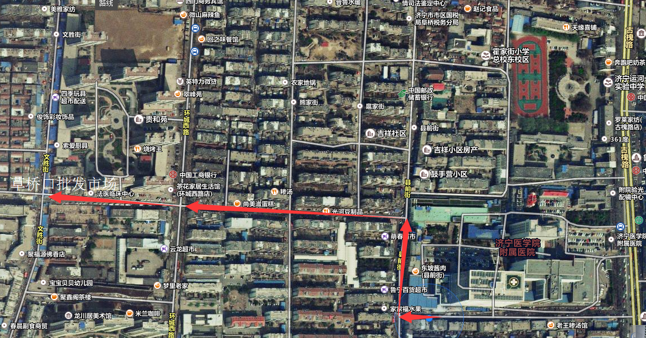
（二）百货大楼、运河城商圈：
